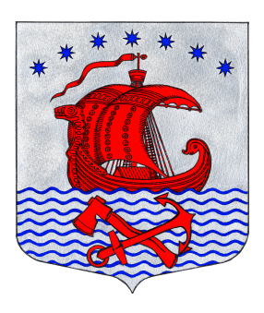
ГЛАВА
МУНИЦИПАЛЬНОГО ОБРАЗОВАНИЯ
СВИРИЦКОЕ СЕЛЬСКОЕ ПОСЕЛЕНИЕ
ВОЛХОВСКОГО МУНИЦИПАЛЬНОГО РАЙОНА
ЛЕНИНГРАДСКОЙ ОБЛАСТИ
(четвертого созыва)

РАСПОРЯЖЕНИЕ

25 сентября 2019 №2

О созыве внеочередного заседания
совета депутатов МО Свирицкое сельское поселении IV созыва

В соответствии с Регламентом совета депутатов, в соответствии с Уставом муниципального образования Свирицкое сельское поселении Волховского муниципального района Ленинградской области в целях продолжения работы по исполнению Поручения Президента РФ от 07.09.2017г. Пр-177 по созданию условий развития территориального общественного самоуправления:

1. Инициирую проведение внеочередного заседания Совета депутатов муниципального образования Свирицкое сельское поселение IV созыва на 02 октября 2019 года в 15:00 часов по адресу: п. Свирица, ул. Старая Свирица, д.38 (в здании администрации МО Свирицкого сельского поселения, каб. Главы сельского поселения).
2. Включить в проект повестки дня внеочередного заседания Совета депутатов МО Свирицкое сельское поселение вопросы согласно приложению.
3. Специалисту администрации МО Свирицкое сельское поселение Атамановой В.А. провести организационные мероприятия по проведению внеочередного заседания совета депутатов 03 октября 2019 года.

Глава муниципального образования
Свирицкое сельское поселение А.В. Куликов

Приложение
к распоряжению главы
МО Свирицкое сельское поселение
от 25.09.2019 №2

ПОВЕСТКА ДНЯ
Второго заседания Совета депутатов Свирицкого сельского поселения
Волховского муниципального района
(третьего созыва)

02 октября 2019 года кабинет главы поселения начало в 15:00

1. О проекте решения «Об объявлении конкурса на замещение должности главы администрации муниципального образования Свирицкое сельское поселение Волховского муниципального района Ленинградской области»

Докладчик: Куликов А.В. – председатель Совета депутатов

2. О проекте решения «Об утверждении Положения о порядке проведения конкурса
на замещение должности главы администрации муниципального образования Свирицкое сельское поселение Волховского муниципального района Ленинградской области»

Докладчик: Куликов А.В. – председатель Совета депутатов

3. О проекте решения «О внесении изменений в решение о бюджете муниципального образования Свирицкое сельское поселение Волховского муниципального района Ленинградской области на 2019год № 41 от 14 декабря 2018 года (с изменениями –Решение СД №3 от 25.01.2019г., Решение СД №8 от 08.02.2019, Решение СД №9 от 26.02.2019, Решение СД №23 от 23.04.2019г.№26 от 22.04.2019г.)
Докладчик: Провоторова Е.А. – бухгалтер администрации.

4. Разное

